龙华大浪国盛实业（深圳）有限公司“7·15”一般触电事故调查报告

2024年7月15日12时2分许，龙华区大浪街道英泰路36-8号国盛实业（深圳）有限公司发生一起触电事故，造成1人死亡，直接经济损失约28.8万元。
根据《生产安全事故报告和调查处理条例》（国务院令第493号）和《深圳市龙华区生产安全事故调查处理工作规范（2022年修订版）》（深龙华安办〔2022〕32号）的规定，龙华区人民政府成立了由区安委办牵头，从区委统战部、区应急管理局、区群团工作部（工会）、市公安局龙华分局、大浪街道办事处等部门抽调人员组成的事故调查组，并邀请区纪委监委、区检察院派人介入，开展事故调查处理工作。
事故调查组按照“四不放过”和“科学严谨、依法依规、实事求是、注重实效”的原则，通过现场勘查、调查取证和综合分析，查明了事故发生的经过、原因、应急处置、人员伤亡和直接经济损失情况，认定了事故的性质和责任，提出了有关责任单位和责任人员的处理建议。同时，针对事故原因及暴露出来的突出问题，提出了事故防范措施建议。
经调查认定，龙华大浪国盛实业（深圳）有限公司“7·15”一般触电事故是一起因涉事公司从业人员未取得特种作业资格进行电工作业，涉事公司未监督从业人员佩戴劳动防护用品而发生的一般生产安全责任事故。

一、事故基本情况

（一）事发场所与作业概况
事发现场位于深圳市龙华区大浪街道浪口社区英泰路36-8号国盛实业（深圳）有限公司生活区8栋2楼203宿舍北侧窗户下方（如图1所示）。经指认，作业人员在此处进行空调维修电工作业。
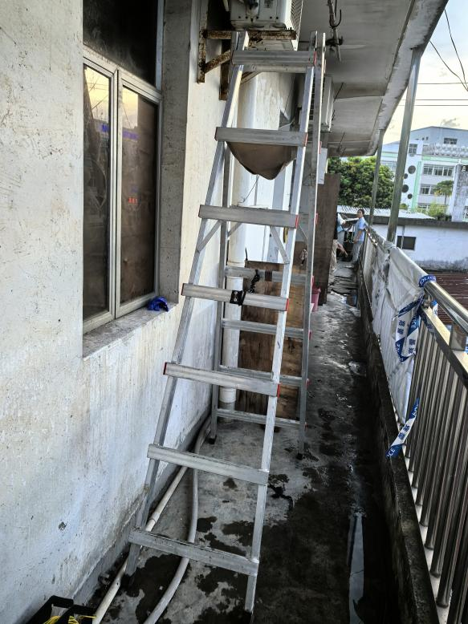
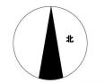
死者被发现时位置
人字梯
空调外机
203房
图1 事发场所还原图（拍摄于8栋北侧过道）

（二）事故发生单位情况
国盛实业（深圳）有限公司（以下简称“国盛公司”），统一社会信用代码：91440300618801299J；企业类型：有限责任公司（港澳台法人独资）；法定代表人：张瑞境；成立日期：1989年1月28日；住所：深圳市龙华区大浪街道浪口社区英泰路36-8号6栋1层。

（三）事故相关人员基本情况
1. 刘永南，死者，男，56岁，广东翁源人，身份证号码：44022919670904XXXX，国盛公司杂工。经司法鉴定，其死亡原因符合“生前电流损伤致急性循环呼吸功能衰竭死亡”。
2. 张瑞雅，男，58岁，广东开平人，身份证号码：44072419650802XXXX，国盛公司安全主任。
3. 张兆林，男，64岁，广东开平人，身份证号码：44072419600602XXXX，国盛公司主要负责人。
4. 张瑞境，男，74岁，香港人，港澳居民来往内地通行证码：H0530XXXX，国盛公司法定代表人。

（四）事发单位安全管理情况
国盛公司成立了由张瑞雅担任主任的安全管理委员会，编制了《安全生产责任制度》《安全管理机构管理制度》《安全教育培训制度》《安全隐患排查治理和监控制度》《用电安全管理制度》等制度，建立了特种作业人员台账，每月开展安全隐患检查并对发现问题进行了整改，对从业人员开展了安全培训教育。但其安全管理存在从业人员未取得电工特种作业资格进行电工作业、未监督从业人员佩戴劳动防护用品的问题。

（五）政府相关部门履职情况

2024年至事发前，大浪街道办事处共对国盛公司及园区其他企业开展巡查15次，共发现隐患49处，所发现的隐患企业已按照要求完成整改。

二、事故经过及救援情况

（一）事故发生经过
2024年7月15日10时40分许，国盛公司员工黄建生因其居住的8栋203宿舍空调（空调所有权属于国盛公司）不制冷，致电刘永南前来维修。12时许，员工黄卫强下班回宿舍时发现刘永南倒在203房窗口下，呼叫没有反应。

（二）事故现场应急处置情况
发现刘永南后，黄卫强立即呼救，工友赶来将刘永南抬至一楼急救并拨打120急救和110报警电话。刘永南经120现场抢救无效死亡。
接报事故信息后，区应急管理局、市公安局龙华分局、大浪街道办事处等单位均赶到事故现场进行应急处置，并及时将事故信息上报。政府相关部门在事故救援过程中均正常履职，救援过程中未发生次生事故，符合相关法律法规及事故处理工作规范的要求。

（三）人员伤亡和直接经济损失情况
事故造成1人死亡，直接经济损失约人民币28.8万元。

三、事故原因

（一）事故相关勘察鉴定情况
事故发生后，事故调查组对现场进行了勘察，并委托专业机构对现场进行电气勘查检测，勘察鉴定情况如下：
1. 涉事空调为松下牌CU-PC915KW（KF-25W）分体式房间空调器，事故发生时，空调外机顶盖被打开，内机电源线连接在电源插座上。
2. 涉事203房电气线路存在以下问题:空调电源插座未安装保护接地线（PE线），电源插座相、零线接反；空调内机电源线L线（棕色线）断线。
3. 在未切断203房空调电源的情况，因电源插座相、零线接反，造成空调内外机N线（蓝色线）实为相线、L线（棕色线）实为零线；又因电源线故障，造成外机N端（接蓝色线）、L端（接棕色线）均带上危险电压。
4. 当作业人员带电维修203房空调时，可能触及空调外机接线端子外漏导体，在空调未与保护接地线（PE线）连接情况下，203房开关箱内漏电保护开关及上级（8栋1楼生活区总配电箱内）漏电保护开关无法动作，起不到保护作用，造成作业人员触电，从人字梯上坠落至地面。

（二）直接原因
刘永南未取得电工特种作业资格、未佩戴劳动防护用品进行电工作业，不慎触电导致身亡。

（三）间接原因
1. 国盛公司的从业人员刘永南未取得电工特种作业资格进行电工作业，且该公司未监督刘永南佩戴劳动防护用品。
2. 国盛公司主要负责人张兆林未及时消除从业人员未取得电工特种作业资格且未佩戴劳动防护用品进行电工作业的生产安全事故隐患。

四、责任划分及处理建议

（一）责任单位
国盛公司的从业人员未取得特种作业资格进行电工作业，未监督从业人员佩戴劳动防护用品，其行为违反了《中华人民共和国安全生产法》第三十条第一款[]、第四十五条[]的规定，应对事故的发生负主要责任，建议由区应急管理局依法进行处理。

（二）责任人员
1. 刘永南未取得特种作业资格、未佩戴劳动防护用品进行电工作业，其行为违反了《中华人民共和国安全生产法》第三十条第一款、第五十七条[]的规定，对事故的发生负直接责任。鉴于其在事故中死亡，建议免于追究责任。
2. 张兆林未及时消除从业人员未取得特种作业资格且未佩戴劳动防护用品进行电工作业的生产安全事故隐患，其行为违反了《中华人民共和国安全生产法》第二十一条第（五）项[]的规定，对事故的发生负管理责任。建议由区应急管理局依法进行处理。

五、事故整改和防范措施
（一）国盛公司要深刻吸取本次事故教训。一要针对本次事故在公司内部开展安全警示教育；二要加强对公司特种作业管理，建立特种作业及审批台账，杜绝人员无证上岗作业；三要完善公司维修作业流程，确保专业设备由专业人员进行维修；四要强化从业人员培训教育，提升从业人员按章作业和风险防范意识。
（二）区应急管理局及大浪街道办事处一要针对本次事故在辖区开展警示教育；二要加大对特种作业的日常巡查、执法检查力度，提高执法检查效能；三要督促企业认真落实安全生产主体责任，认真开展特种作业及其他重要环节的生产安全事故隐患排查及处置工作，保障企业安全生产。

[] 《中华人民共和国安全生产法》第三十条第一款：生产经营单位的特种作业人员必须按照国家有关规定经专门的安全作业培训，取得相应资格，方可上岗作业。
[] 《中华人民共和国安全生产法》第四十五条：生产经营单位必须为从业人员提供符合国家标准或者行业标准的劳动防护用品，并监督、教育从业人员按照使用规则佩戴、使用。
[] 《中华人民共和国安全生产法》第五十七条：从业人员在作业过程中，应当严格落实岗位安全责任，遵守本单位的安全生产规章制度和操作规程，服从管理，正确佩戴和使用劳动防护用品。
[] 《中华人民共和国安全生产法》第二十一条第（五）项：生产经营单位的主要负责人对本单位安全生产工作负有下列职责:（五）组织建立并落实安全风险分级管控和隐患排查治理双重预防工作机制，督促、检查本单位的安全生产工作，及时消除生产安全事故隐患。

